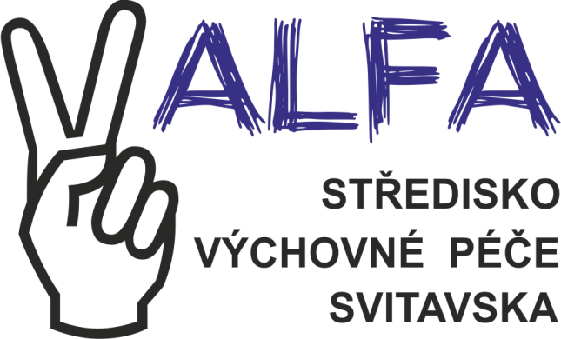

UČEBNÍ PLÁN
příloha č. 1

žák:
ročník:
škola:
třídní učitel(ka):
kontaktní údaje třídní učitelky/le: tel.
email:

výukový předmět | naposledy probírané učivo | učivo, které by mělo být probráno v SVP
český jazyk
anglický jazyk
__________ jazyk
matematika
dějepis
přírodopis
zeměpis
fyzika
chemie
výchova k občanství
výchova ke zdraví
informatika
výtvarná výchova
pracovní činnosti
hudební výchova
tělesná výchova
prvouka
přírodověda
vlastivěda
další ...

